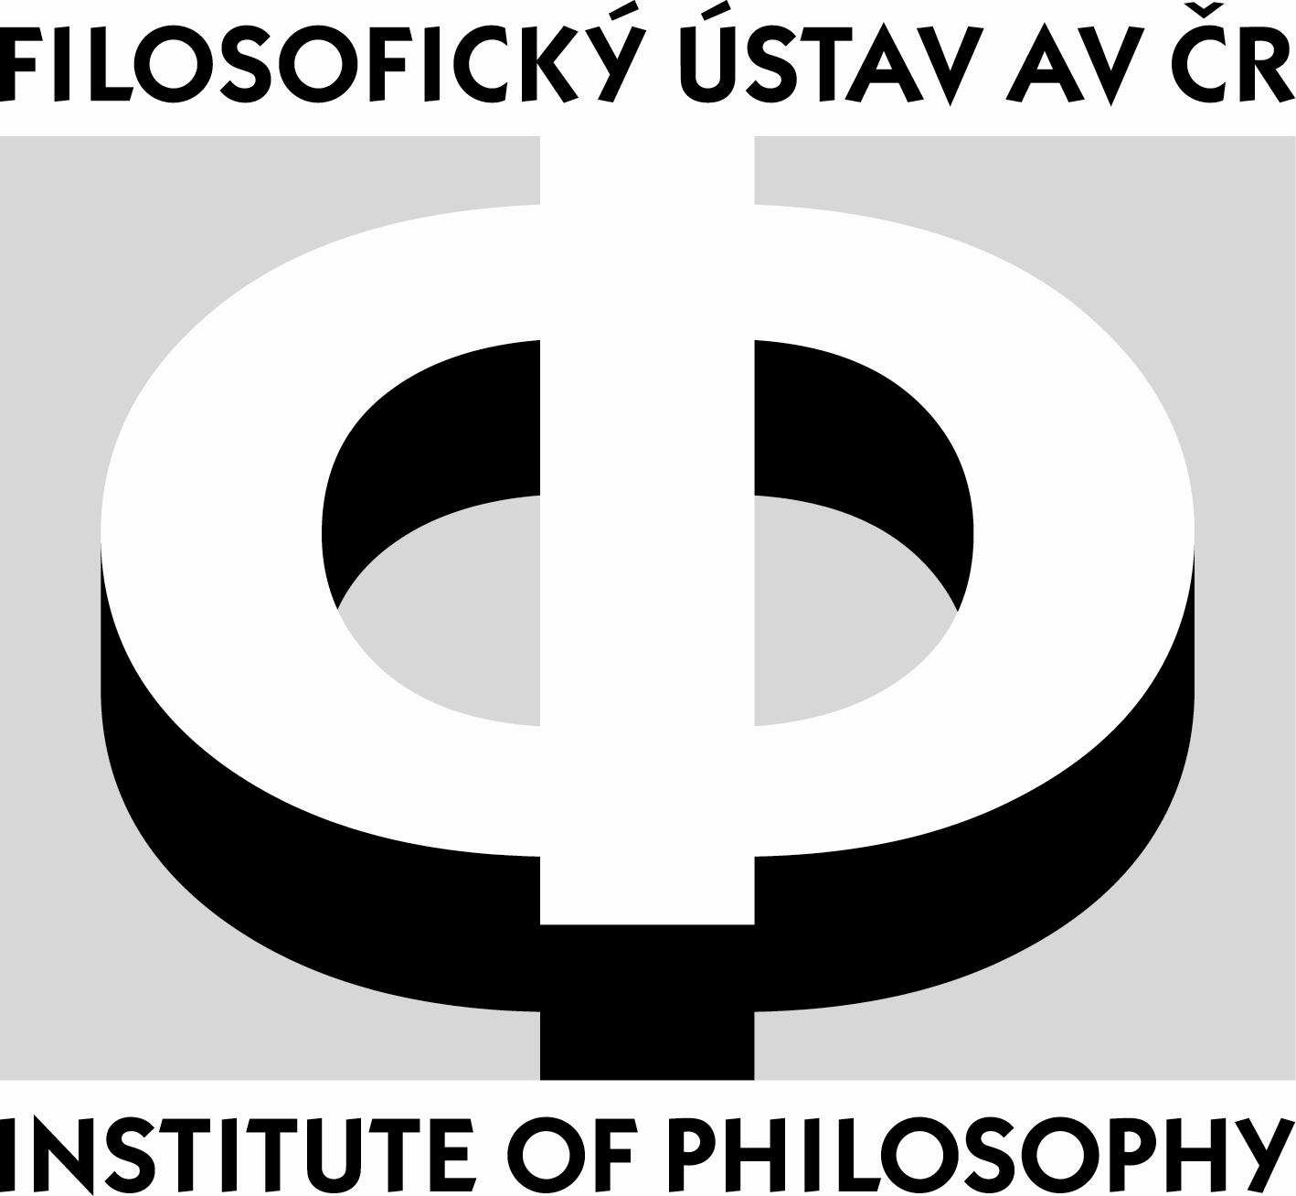

Pedagogické muzeum J. A. Komenského v Praze
Filosofický ústav Akademie věd České republiky, v. v. i.
ve spolupráci
s Unií Comenius, o. s.
a katedrou občanské výchovy a filozofie Pedagogické fakulty UK v Praze

pořádají

mezinárodní konferenci
na téma

Odkaz Jaroslavy Peškové české vzdělanosti

dne 24. února 2011

v Pedagogickém muzeu J. A. Komenského v Praze, Valdštejnská 20, Praha 1
(Společenský sál, 2. patro)

P r o g r a m:

09. 00 hod. Registrace účastníků
09. 30 hod. Slavnostní zahájení

I. část:

J. Pešková – filozofka a badatelka o výchově

09. 45 – 10. 15 doc. PhDr. Naděžda Pelcová, CSc.: Přínos J. Peškové ve filozofickém bádání

10. 15 – 10. 35 prof. PhDr. Anna Hogenová, CSc.: Co pro nás znamenala Jaroslava Pešková v 70. letech minulého století?

10. 35 – 10. 50 přestávka na kávu

10. 50 – 11. 10 PhDr. Stanislav Stark, CSc.: K reflexi lidských dějin

11. 10 – 11. 30 Mgr. David Krámský, PhD.: Setkání u věci jako předpoklad tvorby společného světa

11. 30 – 11. 55 MUDr. Hana Vrbová, CSc.: Přínos Jaroslavy Peškové v Charvátově škole lékařské výchovy

11. 55 – 12. 10 Mgr. David Rybák: Jaroslava Pešková a aktuální problémy výchovy

12. 10 – 12. 30 diskuse

12. 30 - 13. 30 přestávka na oběd (zajištěn v muzeu)

II. část

Hledání cest pro české školství

13. 30 – 14.00 PhDr. Martin Profant, CSc.: Hledání cest pro české školství

14. 00 – 14. 20 Prof. PhDr. Karel Rýdl, CSc.: Cesta pro české školství „Etikoeduakce“ aneb Výchova k odpovědnosti za sebe sama

14. 20 – 14. 45 diskuse

14. 45 – 15. 00 přestávka na kávu

III. část

Přínos J. Peškové v komeniologii

15. 00 – 15. 30 prof. PhDr. Dagmar Čapková, DrSc.: Přínos J. Peškové v komeniologii

15. 30 – 15. 50 PhDr. Martin Steiner: Překlad Obecné porady a J. Pešková

15. 50 – 16. 05 doc. PhDr. Jana Přívratská, CSc.: Unie Comenius a J. Pešková

Diskuse
Závěr

Organizační poznámka:
- Účastníkům konference bude umožněna prohlídka expozice muzea Odkaz J. A. Komenského. Tradice a výzvy české vzdělanosti Evropě zdarma.
- Kontaktní osoby: PhDr. Markéta Pánková a PhDr. Martin Steiner
- Účast na konferenci je bez konferenčního poplatku.

